**PROYECTO FORMATIVO INTEGRADOR (PFI)**

**PERFIL PROYECTO**

|  |  |  |  |
| --- | --- | --- | --- |
| Nombre del líder | BALMER VALENCIA BANGUERO | RIVERA RIOS LEANDRO | LONDOÑO MARIN LINA LIZETH |
| Código | 2227097 | 2226651 | 2226650 |
| Programa académico | ingeniería informática | ingeniería informática | ingeniería informática |

1. **TÍTULO DEL PROYECTO**

IA HEROEXME

1. **DESCRIPCIÓN GENERAL**

IA HEROEXME es una aplicación web que permita a los usuarios tomar una foto con su webcam y transformarla mediante el uso de inteligencia artificial (IA) para que tengan un parentesco a su superhéroe favorito. Los usuarios podrán seleccionar un superhéroe de una lista predeterminada y luego cargar una foto propia.

Luego IA se encargará de combinar un video del superhéroe seleccionado con la foto del usuario para crear un video único de un superhéroe personalizado.

La aplicación también abordará temas éticos y legales relacionados con el uso de imágenes generadas por IA, así como las tecnologías de IA utilizadas en el proceso de creación de videos de superhéroes.

1. **JUSTIFICACIÓN**

La creación de esta aplicación web tiene como objetivo principal ofrecer a los usuarios una experiencia interactiva y divertida, permitiéndoles explorar su creatividad al obtener su propio video de superhéroe, personalizada. Además, la aplicación servirá como una herramienta educativa para que los usuarios aprendan sobre la IA y su impacto en diversas industrias, incluida la ingeniería informática. Asimismo, la aplicación abordará temas importantes como la ética en el uso de la IA y la privacidad de los datos, fomentando la reflexión y el debate sobre estos temas.

La IA ofrece un gran potencial para el desarrollo de nuevas aplicaciones innovadoras.

Este proyecto tiene como objetivo aprovechar este potencial para crear una aplicación web que brinde una experiencia única y memorable.

**Funcionalidades principales:**

1. Tomar foto de la webcam.
2. Procesar la foto utilizando inteligencia artificial para transformarla en un video donde el usuario se parece a un superhéroe.
3. Mostrar el video resultante al usuario para su visualización o descarga.

**Tecnologías utilizadas:**

1. Backend: Flask, Python.
2. Frontend: HTML, Css, JavaScript.
3. Bibliotecas Inteligencia artificial (IA): onnxruntime-gpu, nvidia-cuda-toolkit, keras, tensorflow, entre otros.
4. **OBJETIVOS**
   1. **OBJETIVO GENERAL**

Desarrollar una aplicación web Desarrollar una aplicación móvil que permita a los usuarios crear videos personalizadas de superhéroes utilizando inteligencia artificial, brindándoles una experiencia única y entretenida.

* 1. **OBJETIVOS ESPECÍFICOS**

1. Permitir a los usuarios seleccionar un superhéroe de una lista predeterminada.
2. Facilitar a los usuarios cargar una foto propia para ser combinada con la imagen del superhéroe seleccionado.
3. Integrar tecnologías de IA para combinar las imágenes y crear un video de superhéroe personalizado.
4. **RESULTADOS ESPERADOS**

|  |  |  |
| --- | --- | --- |
| **Objetivo general** | **Objetivos específicos** | **Resultados esperados** |
| Desarrollar una aplicación web Desarrollar una aplicación móvil que permita a los usuarios crear videos personalizadas de superhéroes utilizando inteligencia artificial, brindándoles una experiencia única y entretenida. | 1. Permitir a los usuarios seleccionar un superhéroe de una lista predeterminada. | Los usuarios podrán elegir un superhéroe de una lista de opciones proporcionadas por la aplicación web (IA HEROEXME) |
| 2. Facilitar a los usuarios cargar una foto propia para ser combinada con un video del superhéroe seleccionado. | Los usuarios podrán cargar una foto propia desde sus dispositivos para combinarla con el superhéroe seleccionado. |
| 3. Integrar tecnologías de IA para combinar las imágenes y crear un avatar de superhéroe personalizado. | La aplicación utilizará algoritmos de inteligencia artificial para entrenar las imágenes, combinándolas y así generar un video de superhéroe único. |

1. **ALCANCE DEL PROYECTO**

**Nivel de Abordaje (Taxonomía 1): Complejo.**

El proyecto aborda la creación de una aplicación web que utiliza inteligencia artificial para generar imágenes personalizadas de superhéroes. Esta tarea implica una serie de procesos y tecnologías complejas, como la selección de superhéroes, la carga de imágenes de los usuarios, y la integración de algoritmos de IA para combinar con videos. Estos aspectos requieren un enfoque detallado y multidisciplinario que podría extenderse más allá de un ciclo académico.

**Impacto (Taxonomía 2): Comunidad Interna UAO.**

El proyecto beneficiará a la comunidad académica de la Universidad Autónoma de Occidente (UAO), específicamente a los estudiantes y profesionales de la ingeniería informática interesados en la inteligencia artificial y el desarrollo de aplicaciones web. Además, el proyecto podría tener un impacto en otros grupos específicos dentro de la UAO, como los semilleros de investigación o los programas académicos relacionados con la tecnología y la informática.

1. **PROGRAMACIÓN DE ACTIVIDADES**

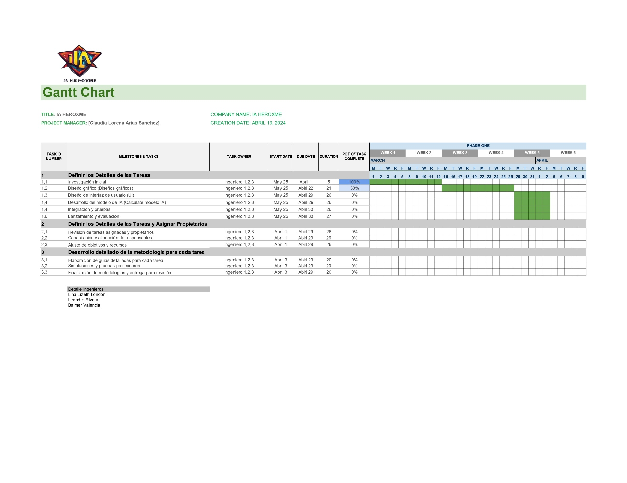

1. **PRESUPUESTO**

Diligencie el cuadro presupuestal con los rubros que identifiquen los recursos necesarios para ejecutar el proyecto. Recuerden que se consideran tanto dinero como intangibles convertibles a dinero, por ejemplo, tiempo de los participantes destinado al desarrollo de la práctica o uso de equipos de la Universidad, entre otros. Utilice como base la tabla que se muestra a continuación:

|  |  |  |  |
| --- | --- | --- | --- |
| **No** | **Rubro / Concepto** | **Financiación por el colectivo** | **Contrapartida**  **(Universidad u otros)** |
| **1** | Honorarios mentor | $ 0 | $ 423.094 |
| **2** | Honorarios del colectivo (hora pilos) | $ 2.625.000 | $ 0 |
| **3** | Elementos de escritorio y papelería | $ 5.250.000 | $ 0 |
| **4** | Comunicación (Telephone Services, Internet Service) | $ 369.423 | $ 0 |
| **5** | Bibliografía | $ 0 | $ 0 |
| **6** | Software | $ 0 | $ 0 |
| **7** | Transporte y gastos de viaje (si se requiere) | $ 0 | $ 0 |
| **8** | Materiales y equipos | $ 0 | $ 0 |
| **9** | Gastos operacionales por Elementos ergonómicos  (hasta 10% de la suma de rubros anteriores) | $ 821.256 | $ 0 |
|  |  |  |  |
| **VALORES TOTALES FINANCIACIÓN =** | | **$ 9.065.679** | **$ 423.094** |
| **CUANTÍA TOTAL DEL PROYECTO =** | | **$ 9.488.773** | |

**REFERENCIAS**

Marcos de trabajo de aprendizaje automático:DeepInsight. (s.f.). Comienza a usar DeepInsight https://alok-ai-lab.github.io/DeepInsight/

Marcos de trabajo de aprendizaje automático:insightface. (s.f.). Comienza a usar insightfacehttps://www.toolify.ai/es/ai-news-es/convirtete-en-otra-persona-cmo-usar-insightface-para-el-arte-ia-medio-viaje-y-fotos-540273

Marcos de trabajo de aprendizaje automático:TensorFlow. (s.f.). Comienza a usar TensorFlow https://www.tensorflow.org/

Bibliotecas de procesamiento de imágenes:OpenCV. (s.f.). OpenCV is the world's biggest computer vision library. https://opencv.org/

scikit-image. (s.f.). Image processing in Python. https://scikit-image.org/

Plataformas de computación en la nube:Amazon Web Services. (s.f.). Nube https://www.amazon.com/CloudDrive

Aplicaciones de la IA en la ingeniería informática:VRAIN (2023 16 noviembre) IA en el desarrollo de software. https://vrain.upv.es/vrain-muestra-aplicaciones-de-la-ia-para-mejorar-la-calidad-de-vida-de-las-personas/

Escuela Técnica Superior de ingeneria infromatica (2023 04 diciembre) IA en la ciberseguridad.https://www.informatica.us.es/index.php/noticias/43-anuncios/3410-investigadores-de-la-us-sevilla-crean-un-sistema-de-seguridad-con-inteligencia-artificial-que-detecta-personas-armadas

Otros recursos:IBM (s.f.).¿Qué es la inteligencia artificial?https://www.ibm.com/es-es/topics/artificial-intelligence

Universidades.app (2023 19 marzo) Beneficios de la IA para los ingenieros informáticos.https://universidades.app/blog/entradas/la-inteligencia-artificial-y-su-impacto-en-la-ingenieria-informatica